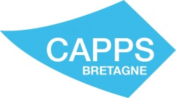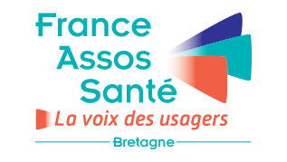

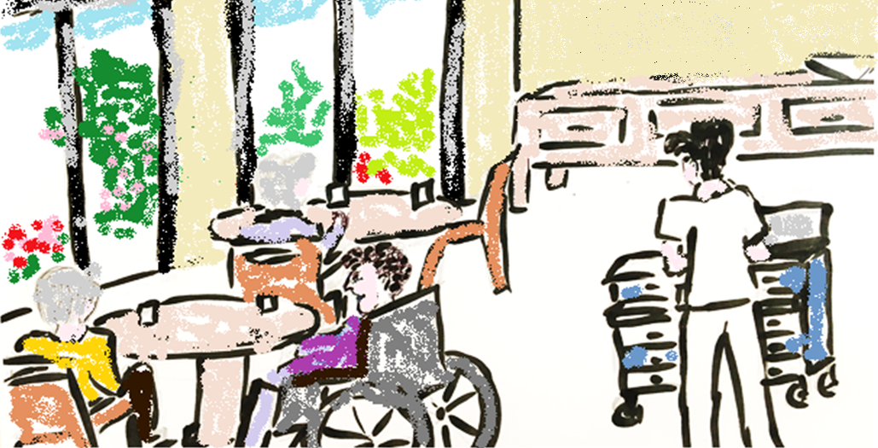

**SALLE A MANGER**

**Isolé(e) et concentré(e) = attentif(ive) et disponible plus vite**

**INTERRUPTION DE TACHE**

**En cas d’urgence, l’ensemble des professionnels est bien sûr à votre entière disposition.**

**quand je distribue les médicaments,**

**une interruption c’est une erreur possible**

A distance, privilégiez les appels téléphoniques

**Si vous avez une question ou besoin d’aide :**

Sur place, adressez-vous à

de … à … au 02……

Précisez en fonction de votre organisation

Dans **ma bulle** pour **la sécurité de tous**

*Réalisée en collaboration avec la Clinique du Ter, le CHIC de Quimper, l’ESAT de Cornouaille les Papillons Blancs du Finistère, l’HIA Clermont Tonnerre et deux représentants d’usagers du système de santé*

Dans MA bulle

pour VOTRE sécurité

**INTERRUPTION DE TACHES**

VOTRE LOGO ETABLISSEMENT